靖边县重点项目办

2018年部门决算
保密审查情况：已审查
部门主要负责人审签情况：已签审
目录
第一部分部门概况
一、 部门主要职责及内设机构
二、 部门决算单位构成
三、 部门人员情况
第二部分2018年部门决算表
一、 收入支出决算总表
二、 收入决算总表
三、 支出决算总表
四、 财政拨款收入支出决算总表
五、 一般公共预算财政拨款支出决算表
六、 一般公共预算财政拨款基本支出决算表
七、 一般公共预算财政拨款“三公”经费及会议费、培训费支出 决算表
八、 政府性基金预算财政拨款收入支出决算表
第三部分2018年部门决算情况说明
一、 收入支出决算总体情况说明
二、 收入决算情况说明
三、 支出决算情况说明
四、 财政拨款收入支出决算总体情况说明
五、 一般公共预算财政拨款支出决算情况说明
（一） 财政拨款支出决算总体情况说明
（二） 财政拨款支出决算具体情况说明
六、 一般公共预算财政拨款基本支出决算情况说明
七、 一般公共预算财政拨款“三公”经费及会议费、培训费支出 决算情况说明
（一） “三公”经费财政拨款支出决算总体情况说明
（二） “三公”经费财政拨款支出决算具体情况说明
（三） 培训费支出情况说明
（四） 会议费支出情况说明
八、 政府性基金预算财政拨款收入支出情况说明
九、 预算绩效情况说明
（一） 预算绩效管理工作开展情况说明
（二） 部门决算中项目绩效自评结果
十、其他重要事项说明
（一） 机关运行经费支出情况说明
（二） 政府采购支出情况说明
（三） 国有资产占用及购置情况说明
第四部分专业名词解释

第一部分部门概况
一、 部门主要职责及内设机构
（一） 主要职责
负责全县县本级财政投资建设项目的前期调研、论证、审核、 督查、监理管理、资金审批等工作，参与项目招投标监督、工程 过程监督、变更监督审查以及检查验收等相关管理服务工作。
（二） 内设机构
二、 部门决算单位构成
纳入2018年本部门决算编制范围的单位共1个：
序号 | 单位名称
1 | 重点项目办部门本级
三、部门人员情况
截止2018年底，本部门人员编制4人，其中行政编制0人、 事业编制4人；实有人员4人，其中行政0人、事业4人。本单 位管理的离退休人员0人。

人员编制数
囲人数
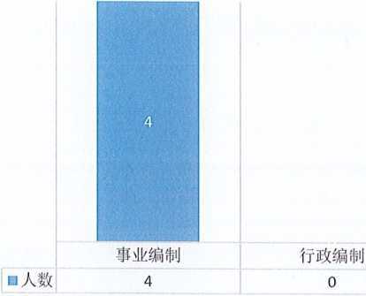
离退休人员
0
第二部分2018年度部门决算表
序号 | 内容 | 是否 空表 | 表格为空的理由
表1 | 收入支出决算总表 | 否
表2 | 收入决算表 | 否
表3 | 支出决算表 | 否
表4 | 财政拨款收入支出决算总表 | 否
表5 | 一般公共预算财政拨款支出决算表  （按功能分类科目） | 否
表6 | 一般公共预算财政拨款基本支出决算表 （按经济分类科目） | 否
表7 | 一般公共预算财政拨款“三公”经费及 会议费、培训费支出决算表 | 是 | 2017年单位撤销，人员划转滞 后，2018年只预算人员工资
表8 | 政府性基金预算财政拨款收入支出 决算表 | 是 | 本单位已撤销，人员划转滞 后，2018年只预算人员工资

收入支出决算总表
公开01表
编制部门：靖边县重点建设项目督查办公室 |  | 金额单位：万元
收 入 |  | 支 出
项 目 | 决算数 | 项目 | 决算数
1、一般公共预算财政拨款 | 97.43 | 1、一般公共服务支出 | 97.43
2、政府性基金预算财政拨款 |  | 2、外交支岀
3、国有资本经营预算财政拨款 |  | 3、国防支出
4、上级补助收入 |  | 4、公共安全支出
5、事业收入 |  | 5、教育支出
6、经营收入 |  | 6、科学技术支出
7、附属单位上缴收入 |  | 7、文化旅游体育与传媒支出
8、其他收入 |  | 8、社会保障和就业支出
 |  | 9、卫生健康支出
 |  | 10、节能环保支岀
 |  | 11、城乡社区支出
 |  | 12、农林水支出
 |  | 13、交通运输支出
 |  | 14、资源勘探信息等支出
 |  | 15、商业服务业等支出
 |  | 16、金融支出
 |  | 17、援助其他地区支出
 |  | 18、自然资源海洋气象等支岀
 |  | 19、住房保障支出
 |  | 20、粮油物资储备支出
 |  | 21、灾害防治及应急管理支出
 |  | 22、其他支出
本年收入合计 | 97.43 | 本年支出合计 | 97.343
用事业基金弥补收支差额 |  | 结余分配
年初结转和结余 |  | 年末结转和结余
收入总计 | 97.43 | 支出总计 | 97.43
注：本表反映部门本年度的总收支和年末结转结余情况。本表金额转换为万元时，因四舍五入可 能存在尾差。

收入决算表
公开02表
编制部门：靖边县重点建设项目督查办公室 金额单位：万元
项目 |  | 本年收入 合计 | 财政拨款收 入 | 上级补 助收入 | 事业收入 |  | 经 营 收 入 | 附属单 位上缴 收入 | 其他 收入
功能 分类 科目 编码 | 科目 名称 |  |  |  | 小计 | 其中：教育  收费
合计 |  | 97.43 | 97.43
201 | 一般公共服务支出 | 97.43 | 97.43
20199 | 其他一般公共服务支出 | 97.43 | 97.43
2019999 | 其他一般公共服务支出 | 97.43 | 97.43
注：本表反映部门本年度取得的各项收入情况。本表金额转换为万元时，因四舍五入可能存在尾 差。

支出决算表
公开03表
编制部门：靖边县重点建设项目督査办公室 金额单位：万元
项目 |  |  | 合计 | 基本支出 | 项目支出 | 上缴上 级支出 | 经营支出 | 对附属单位 补助支出
功能分类 科目编码 |  | 科目名称
合计 |  |  | 97.43 | 97.43
201 | 一般公共服务支出 |  | 97.43 | 97.43
20199 | 其他一般公共服务支出 |  | 97.43 | 97.43
2019999 | 其他一般公共服务支出 |  | 97.43 | 97.43
注：本表反映部门本年度各项支出情况。本表金额转换为万元时，因四舍五入可能存在尾差。

财政拨款收入支出决算总表
公开04表
编制部门：靖边县重点建设项目督査办公室 金额单位：万元
收入 |  | 支出
项 目 | 决算数 | 项目 | 合计 | 一般公共 预算财政 拨款 | 政府性基 金预算财 政拨款
1、一般公共预算财政拨款 | 97.43 | 1、一般公共服务支出 | 97.43 | 97.43
2、政府性基金预算财政拨款 |  | 2、外交支出
3、国有资本经营预算收入 |  | 3、国防支出
 |  | 4、公共安全支出
 |  | 5、教育支出
 |  | 6、科学技术支出
 |  | 7、文化旅游体育与传媒支出
 |  | 8、社会保障和就业支出
 |  | 9、卫生健康支出
 |  | 10^节能环保支出
 |  | 11、城乡社区支出
 |  | 12、农林水支出
 |  | 13、交通运输支出
 |  | 14、资源勘探信息等支出
 |  | 15、商业服务业等支出
 |  | 16、金融支出
 |  | 17、援助其他地区支出
 |  | 18、自然资源海洋气象等支出
 |  | 19、住房保障支出
 |  | 20、粮油物资储备支出
 |  | 21、灾害防治及应急管理支出
 |  | 22、其他支岀
本年收入合计 | 97.43 | 本年支出合计 | 97.43 | 97.43
年初财政拨款结转和结余 |  | 年末财政拨款结转和结余
1、一般公共预算财政拨款
2、政府性基金预算财政拨款
收入总计 | 97.43 | 支出总计 | 97.43 | 97.43
注：本表反映部门本年度一般公共预算财政拨款和政府性基金预算财政拨款的总收支和年末结转 结余情况。本表金额转换为万元时，因四舍五入可能存在尾差。

一般公共预算财政拨款支出决算表（按功能分类科目）
公开05表
编制部门：靖边县重点建设项目督査办公室 |  |  |  |  |  | 金额单位：万元
项 目 |  | 本年支  出合计 | 基本支出 |  |  | 项目支出 | 备注
功能分 类科目 编码 | 科目名祢 |  | 小计 | 人员经费 | 公用经费
合计 |  | 97.43 | 97.43 | 97.43 | 0. 00 | 0. 00
201 | 一般公共服务支出 | 97.43 | 97.43 | 97.43 | 0. 00 | 0. 00
20199 | 其他-殷公共服务支出 | 97.43 | 97.43 | 97.43 | 0. 00 | 0.00
2019999 | 其他一般公共服务支出 | 97.43 | 97.43 | 97.43 | 0. 00 | 0. 00
注：本表反映部门本年度一般公共预算财政拨款实际支出情况。本表金额转换为万元时，因四舍 五入可能存在尾差。

一般公共预算财政拨款基本支出决算表（按经济分类科目）
公开06表
编制部门：靖边县重点建设项目督查办公室 |  |  |  | 金额单位：万元
项 目 |  | 本年支出合计 | 人员经费 | 公用经费 | 备注
经济分类科 目编码 | 科目名称
合计 |  | 97.43 | 97.43
301 | 工资福利支出 | 97.43 | 97.43
30101 | 基本工资 | 42.15 | 42.15
30102 | 津贴补贴 | 22.55 | 22.55
30103 | 奖金 | 2.09 | 2.09
30107 | 绩效工资 | 30.14 | 30.14
30110 | 职工基本医疗保险缴 费 | 0.5 | 0.5
注：本表反映部门本年度一般公共预算财政拨款基本支出明细情况。本表金额转换为万元时，因 四舍五入可能存在尾差。

一般公共预算财政拨款“三公”经费
及会议费、培训费支出决算表
公开07表
编制部门：靖边县重点建设项目督査办公室 金额单位：万元
项目 | 一般公共预算财政拨款安排的“三公”经费 |  |  |  |  |  | 会议费 | 培训费
 | 小计 | 因公出国 （境）费用 | 公务接待 费 | 公务用车购置及运行维护费
 |  |  |  | 小计 | 公务用车 购置费 | 公务用车运 行维护费
 | 1 | 2 | 3 | 4 | 5 | 6 | 7 | 8
预算数 | 0 | 0 | 0 | 0 | 0 | 0 | 0 | 0
决算数 | 0 | 0 | 0 | 0 | 0 | 0 | 0 | 0
注：本表反映部门本年度一般公共预算财政拨款“三公”经费、会议费、培训费的预算数和实际 支出。预算数为调整预算数。本表金额转换为万元时，因四舍五入可能存在尾差。

政府性基金预算财政拨款收入支出决算表
公开08表
编制部门：靖边县重点建设项目督査办公室 金额单位：万元
项 目 |  | 年初结转 和结余 | 本年收入 | 本年支出 |  |  | 年末结转和结 余
功能分类 科目编码 | 科目名称 |  |  | 小计 | 基本支出 | 项目支出
合计
注：本表反映部门本年度政府性基金预算财政拨款收入支出及结转和结余情况。本表金额转换为 万元时，因四舍五入可能存在尾差。
第三部分2018年部门决算情况说明
一、收入支出决算总体情况说明
2018年收入97.43万元、支出总计97.43万元，与2017年 相比，收入、支出总计各减少1643.61万元,减少94.4%,主要 是因为2017年我单位撤销，人员划转滞后，2018年人员预算15 人,只预算人员工资。
二、收入决算情况说明
2018年收入合计97.43万元，其中：财政拨款收入97.43万元，占收入100%;事业收入0万元，占收入100%;经营收入 0万元，占收入0%；其他收入0万元，占收入0%。
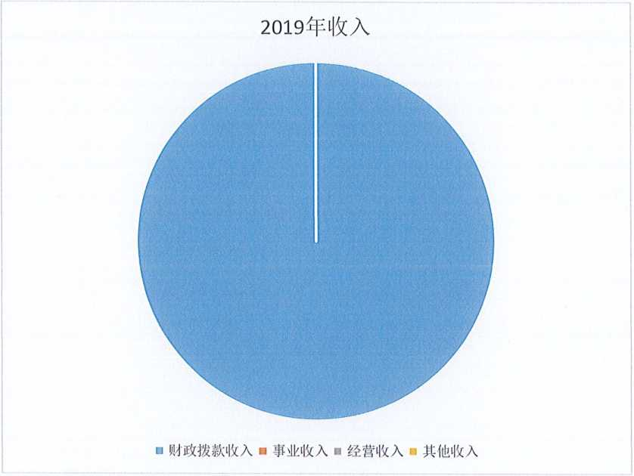
三、支出决算情况说明
2018年支出合计97.43万元，其中：基本支出97.43万元, 占支出100%；项目支出0万元，占0%；经营支出0万元，占0%。2018年支出合计
口基本支出■项目支出■经营支出■第四季度

四、财政拨款收入支出决算总体情况说明
2018年财政拨款收入总体情况及比上年减少，分析增减变化的主要原因是2017年我单位撤销，人员划转滞后，2018年人员预算15人。只预算人员工资。
2018年财政拨款收入、支出总计97.43万元，与2017年 相比，收入、支出总计各减少1643.61万元，减少94.4%,主要 是2017年我单位撤销，人员划转滞后，2018年人员预算15人的人员经费，无其他经费。
五、一般公共预算财政拨款支出决算情况说明
（一） 财政拨款支出决算总体情况说明
2018年财政拨款支出97.4万元，与上年相比，财政拨款支出减少1643.61万元，减少94.4%,主要原因是2017年我单位撤销，人员划转滞后，2018年人员预算15人的人员经费，无其他经费。
（二） 财政拨款支出决算具体情况说明
2018年财政拨款支出决算为97.43万元，按照政府功能分类科目，其中：一般公共服务支出（类）为97.43万元。
六、 一般公共预算财政拨款基本支出决算情况说明
2018年一般公共预算财政拨款基本支出97.43万元，包括： 人员经费支出97.43万元和公用经费支出0万元。
人员经费97.43万元，主要包括基本工资42.15万元，津贴补贴22.54万元，奖金2.09万元，绩效工资30.14万元，职工基本医疗保险缴费0.5万元。
公用经费0万元。
七、 一般公共预算财政拨款“三公”经费及会议费、培训费 支出决算情况说明
（一） “三公”经费财政拨款支出决算总体情况说明
2018年“三公”经费财政拨款支出预算为0万元，支出决 算为0万元，完成预算的0%_{o}决算数较预算数减少（增加）0万 元，主要原因是2017年我单位撤销，人员划转滞后，只预算人员经费，无其他预算。
（二） “三公”经费财政拨款支出决算具体情况说明
2018年“三公”经费财政拨款支出决算中，因公出国（境）费支出决算0万元，占0%；公务用车购置费支出0万元，占0%； 公务用车运行维护费支出决算0万元，占0%；公务接待费支出 决算0万元，占0%。具体情况如下：
1.因公出国（境）支出情况说明
2018年因公出国（境）团组0个，0人次，预算为0万元， 支出决算为0万元（如没有支出填0）,完成预算的0%,决算数 较预算数减少（增加）0万元，主要原因是2017年我单位撤销， 人员划转滞后，只预算人员经费，无其他预算。
2 .公务用车购置费用支出情况说明
2018年购置车辆0台（如没有支出填0）,预算为0万元， 支岀决算为0万元（如没有支出填0）,完成预算的0%,决算数较预算数减少（增加）0万元，主要原因是2017年我单位撤销， 人员划转滞后，只预算人员经费，无其他预算。
- 公务用车运行维护费用支出情况说明
2018年公务用车运行维护费预算为0万元，支出决算为0 万元（如没有支出填0）,完成预算的0%,决算数较预算数减少（增加）0万元，主要原因是2017年我单位撤销，人员划转滞后，只预算人员经费，无其他预算。
4 .公务接待费支出情况说明
2018年公务接待0批次，0人次，预算为0万元，支出决算为0万元（如没有支出填0）,完成预算的0%,决算数较预算数 减少（增加）0万元，主要原因是2017年我单位撤销，人员划转滞后，只预算人员经费，无其他预算。
（三） 培训费支出情况说明
2018年培训费预算为0万元，支出决算为0万元（如没有支出填0）,完成预算的0%,决算数较预算数减少（增加）0万 元，主要原因是2017年我单位撤销，人员划转滞后，只预算人员经费，无其他预算。
（四） 会议费支出情况说明
2018年会议费预算为0万元，支出决算为0万元（如没有支出填0）,完成预算的0%,决算数较预算数减少（增加）0万元，主要原因是2017年我单位撤销，人员划转滞后，只预算人员经费，无其他预算。
八、 政府性基金预算财政拨款收入支出情况说明
本部门无政府性基金决算收支，并已公开空表。
九、 预算绩效情况说明
（一） 预算绩效管理工作开展情况说明
本部门无预算绩效管理，原因我单位于2017年已撤销。
（二） 部门决算中项目绩效自评结果
本部门无部门决算中项目绩效自评结果,原因我单位于2017 年已撤销。
十、其他重要事项说明
（一）机关运行经费支出情况说明
2018年机关运行经费预算为0万元，支出决算为0万元，完成预算的0%。决算数较预算数无变化，主要原因是2017年我单位撤销，人员划转滞后，只预算人员经费，无其他预算。
（二） 政府采购支出情况说明
本部门2018年无政府采购支出。
（三） 国有资产占用及购置情况说明
截至2018年末，本部门共有车辆0辆；单价50万元以上的 通用设备0台；单价100万元以上的专用设备0台。2018年当 年购置车辆0辆；购置单价50万元以上的通用设备0台；购置单价100万元以上的专用设备0台。
第四部分专业名词解释
- .基本支出：指为保障机构正常运转、完成日常工作任务而 发生的各项支出。
- .项目支出：指单位为完成特定的行政工作任务或事业发展 目标所发生的各项支出。
- “三公”经费：指部门使用一般公共预算财政拨款安排的 因公出国（境）费、公务用车购置及运行费和公务接待费支出。
- 财政拨款收入：指本级财政当年拨付的资金。
- 调整预算数：填列经调整后的全年预算数，包括年初预算
数和预算调增调减数，即：调整预算数=年初预算数+预算调增 数-预算调减数。

